吉林省实验中学2018届高三年级第一次模拟考试
（第5次月考）理综试题
注意事项：
1．本试卷分为第Ⅰ卷（选择题）和第Ⅱ卷（非选择题）两部分。答题前，考生务必将自己的姓名、准考证号填写答题卡上。
2．回答第Ⅰ卷时，选出每小题答案后，用铅笔把答题卡上对应题目的答案标号涂黑。
如需改动，用橡皮擦干净后，再选涂其它答案标号。写在本试卷上无效。
3．回答第Ⅱ卷时，将答案写在答题卡上。写在本试卷上无效。
4．考试结束后，将答题卡交回。
可能用到的相对原子质量：H-1 C-12 O-16 Na—23 Mg-24 S-32 Cl-35.5 Fe-56 Cu-64

- 选择题：本题共13小题，每小题6分。在每小题给出的四个选项中，只有一项是符合题目要求的。
1.大多数无机盐对于维持细胞和生物体的生命活动有重要作用，相关叙述正确的是
A．钾离子内流是神经纤维产生静息电位的主要原因
B．镁离子参与色素的合成而直接影响光合作用暗反应
C．碘离子参与构成的甲状腺激素有促进细胞代谢增加产热的作用
D．过量摄入钠盐会导致血浆中抗利尿激素含量降低
2.叶绿体中的色素为脂溶性物质，液泡中紫红色的花青素为水溶性物质。以月季成熟的紫红色叶片为材料，下列实验无法达到目的的是
A．用无水乙醇提取叶绿体中的色素
B．用水做层析液观察花青素的色素带
C．用质壁分离和复原实验探究月季成熟叶肉细胞的失水与吸水
D．用甲基绿吡罗红混合染液处理月季叶肉细胞，观察DNA和RNA在细胞中的分布
3.下列关于人体细胞生命历程的叙述，正确的是
A．伴随细胞生长，细胞的物质交换效率逐渐增强
B．衰老细胞中多种酶的活性会降低
C．细胞凋亡失控可以延长生物体的寿命
D．细胞分化、衰老、凋亡和癌变四个过程中细胞的遗传物质都未发生改变
4.关于遗传信息及其传递过程，下列叙述错误的是
A. 同一细胞在不同时期的转录产物不完全相同
B. 不同基因转录形成的mRNA上不同的密码子可能编码相同的氨基酸
C. 多个核糖体参与同一条多肽链的合成可提高翻译效率
D. 真核细胞的转录主要发生在细胞核内，翻译在细胞质中进行
5.下列有关生物育种实例与原理相符的是
A. 无子西瓜的培育——基因重组
B. 高产青霉菌株——基因突变
C. 用花粉（Ab）培养成幼苗，再用秋水仙素处理获得纯种植株（AAbb）——基因突变
D. 培育能产生胰岛素的大肠杆菌——染色体结构变异
6.人类的每一条染色体上都有许多基因，如人类的1号染色体上包括以下几种基因，若父母的1号染色体及相关基因分布情况如图所示。据此我们不能得出
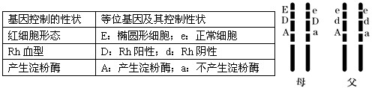

A．正常情况下他们的女儿出现椭圆形红细胞的概率是1/2
B．正常情况下他们生一个Rh阳性女儿的概率是1/2
C. 母亲体内细胞进行分裂时A和a的分离一定发生在减数第一次分裂和减数第二次分裂
D．若母亲产生一个ADe的极体，不考虑基因突变，在同一次减数分裂过程中产生的卵细胞可能为ADE、aDe或aDE
7．《本草纲目》中的“石碱”条目下写道：“采蒿蓼之属，晒干烧灰，以水淋汁，每百引入粉面二三斤，久则凝淀如石，浣衣发面，甚获利也” 。这里的“石碱”是指
A．KOH B．KAl(SO₄)₂ C．KHCO₃ D．K₂CO₃
8．设N_{A}为阿伏加德罗常数的值，下列说法正确的是
A．用石墨作电极电解食盐水时，若阴极得到2N_{A}个电子，则阳极一定产生22.4 LCl₂（已折换算成标准状况下的体积）
B．2 L 0.05 mol·L^{－1}乙醇溶液中含有H原子数目为0.1N_{A}
C．4.0 g HO与D₂O的混合物中所含中子数为2N_{A}
D．常温下，1 mol的NaHCO₃固体中HCO的个数必定小于N_{A}
9．下列关于化学反应的描述正确的是
A．NaHSO₄溶液与Ba(OH)₂溶液混合后显中性：
Ba^{2＋}＋2OH－＋2H＋＋SO===BaSO₄↓＋2H₂O
B．向Fe₂(SO₄)₃溶液中通入足量Na₂S溶液：2Fe^{3＋}＋S^{2－}===2Fe^{2＋}＋S↓
C．强碱溶液中，用次氯酸钠与Fe(OH)₂反应是湿法制备高铁酸钠的最主要过程，可表示为：2ClO－＋Fe(OH)₂===FeO₄^{2—}＋2Cl－＋2H＋
D．将少量二氧化碳通入次氯酸钠溶液中：CO₂＋H₂O＋2ClO－===CO₃^{2—}＋2HClO
10．已知：①CH₃OH(g)＋O₂(g)===CO₂(g)＋2H₂O(g) ΔH₁=－a kJ·mol^{－1}
②CO(g)＋O₂(g)===CO₂(g) ΔH₂=－b kJ·mol^{－1}
③H₂(g)＋O₂(g)===H₂O(g) ΔH₃=－c kJ·mol^{－1}
④H₂(g)＋O₂(g)===H₂O(l) ΔH₄=－d kJ·mol^{－1} 下列叙述正确的是
A．由上述热化学方程式可知ΔH₃<ΔH₄
B．H₂的燃烧热为d kJ·mol^{－1}
C．CH₃OH(g)===CO(g)＋2H₂(g) ΔH=( a- b-2c)kJ·mol^{－1}
D．当CO和H₂的物质的量之比为1∶2时，其完全燃烧生成CO₂和H₂O(l)时，放出Q kJ热量，则混合气中CO的物质的量为mol
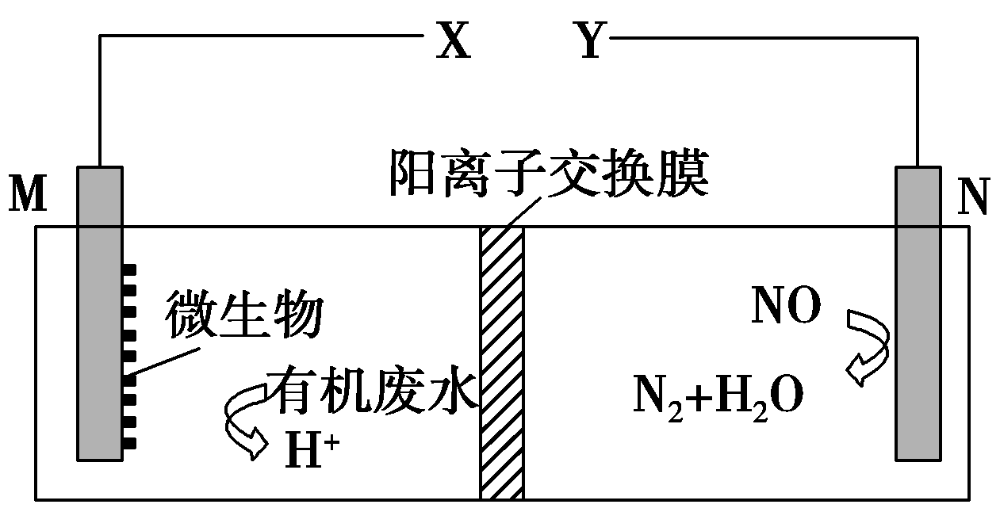
11．如图是利用一种微生物将废水中的有机物(如淀粉)和废气NO的化学能直接转化为电能，下列说法中一定正确的是
A．质子透过阳离子交换膜由右向左移动
B．与X相连接是用电器标有“＋”的接线柱
C．M电极反应式：(C₆H₁₀O₅)_{n}＋7nH₂O－24ne－===6nCO₂↑＋24nH＋
D．当M电极微生物将废水中16.2 g淀粉转化掉时，N电极产生134.4 L N₂（标况下）
12．如表实验中，对应的现象以及结论都正确且两者具有因果关系的是
选项 | 实验 | 现象 | 结论
A | 向装有石灰石的简易启普发生器中加入浓醋酸，将产生的气体通入苯酚钠溶液中 | 苯酚钠溶液产生浑浊 | 酸性：醋酸＞碳酸＞苯酚
B | 将氯水加入到NaBr溶液中，所得混合溶液加入到KI和CCl₄混合溶液中，振荡、静置 | 先无色NaBr溶液变黄色、后下层溶液显紫红色 | 非金属性：Cl＞Br＞I
C | 向装有固体NaOH试管中加入浓氨水，产生的气体通入到AlCl₃溶液中， | AlCl₃溶液中出现白色浑浊 | 碱性：NaOH＞NH₃·H₂O＞Al(OH)₃
D | 向稀硫酸和硫化钠的混合溶液中滴入少量AgNO₃溶液 | 出现黑色沉淀 | 说明K_{sp}(Ag₂SO₄)＞K_{sp}(Ag₂S)
13．部分氧化的Fe-Cu合金样品(氧化产物为Fe₂O₃、CuO)共5.76 g,经如下处理:
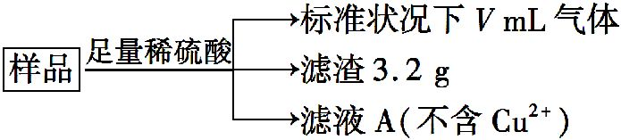

下列说法不正确的是
A．滤液A中的阳离子为Fe²⁺、H⁺
B．样品中铁元素的质量为2.24 g
C．样品中CuO的质量为4.0 g
D．V=448 mL
二、选择题：本题共8小题，每小题6分。在每小题给出的四个选项中，第14~18题只有一项符合题目要求，第19~21题有多项符合题目要求。全部选对的得6分，选对但不全的得3分，有选错的得0分。
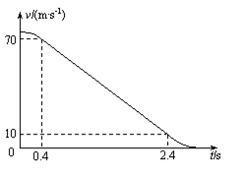
14．航空母舰上舰载机在某次降落中，若航母保持静止，以飞机着舰为计时起点，飞机的速度随时间变化关系如图所示。飞机在t₁=0.4s时恰好钩住阻拦索中间位置，此时速度v₁=70m/s；在t₂=2.4s时飞机速度v₂=10m/s。从t₁到t₂时间内图线是一段直线。则以下说法中正确是
A．0- t₁时间内飞机做曲线运动
B．t₁到t₂时间内飞机做匀速运动
C．可以求出t₁到t₂时间内飞机受到的合外力
D．可以求出飞机从t₁到t₂时间内飞机在航空母舰上滑行的距离
15．如图所示，质量为$m$的物块放在水平面上，物块与水平面间的动摩擦因数为0.25，在两个大小相等的力$F$（其中一个方向为水平向左，另一个与水平方向成37⁰角向下）作用下沿水平面做匀速直线运动，(重力加速度大小为$g$，sin37⁰=0.6 ，cos37⁰=0.8)则以下判断正确的是
F
F
m
370
A．$F=5\text{mg}$ B．$F=2\text{.}5\text{mg}$
C．$F=1\text{.}\text{25}\text{mg}$ D．$F=\frac{5}{7}\text{mg}$
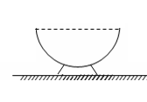
16．如图所示，小物块（可看做质点）以某一竖直向下的初速度从半球形碗的碗口左边缘向下滑，半球形碗一直静止在水平地面上，物块下滑过程中速率不变，则在下滑过程中说法正确的是
A．物块下滑过程中处于平衡状态
B．最低点处物块对碗壁的压力最小
C．半球碗对地面的压力逐渐增大
D．地面对半球碗的摩擦力方向向左
17．如图所示，半径为$R$的虚线圆上有一弦AB，弦长为$\sqrt{3}R$，C为弦AB的垂直平分线与圆右侧的交点，现给ABC三点放置三个长度均为$L$、方向与纸面垂直的直线电流，电流的大小相等，AB方向相同，B与C相反。已知直线电流在周围产生磁场的磁感应强度的表达式为$B=k\frac{I}{r}$，其中$k$为常数，$I$为电流，$r$为空间某点到直线电流的距离。若A对B的磁场力大小为$F$,则
A．B对C的磁场力大小为$\frac{\sqrt{3}}{2}F$
A
C
B
B．A对C的磁场力大小为$\frac{\sqrt{3}}{3}F$
C．C所受到的磁场力大小为$\sqrt{3}F$
D．C所受到的磁场力大小为$F$
18．如图所示的装置，小车总质量用表示，钩码总质量用表示。将木板有定滑轮的一端垫起，调节木板倾角为$θ$，使小车恰好带着钩码沿木板向下匀速运动，再保持长木板的倾角不变，取下细绳和钩码，由静止释放小车，已知重力加速度为，则以下说法正确的是
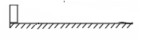
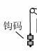
A．小车做匀加速运动的加速度大小为$g\text{sin}θ$
小车
B．小车做匀加速运动的加速度大小为$\frac{\text{Mg}\text{sin}θ−\text{mg}}{M+m}$
C．小车做匀加速运动的加速度大小为$\frac{\text{Mg}\text{sin}θ}{M+m}$
D．小车做匀加速运动的加速度大小为
19．某行星有两颗卫星A、B围绕其做匀速圆周运动，已知两卫星的轨道半径分别为<，其中卫星A距行星表面高度可忽略不计，不计卫星间的相互作用力，已知万有引力常量为，则下列说法正确的是
A．两颗卫星A、B 运行的速度大小之比
B．两颗卫星A、B 运行的周期关系
C．由题中条件可以求出行星的质量
D．卫星A运行的角速度大小等于行星自转的角速度
20．如图所示，虚线a、b、c为电场中的三条等势线，相邻两等势线之间的电势差相等，从等势线a上一点A处，分别射出甲、乙两个粒子，两粒子在电场中的运动轨迹分别交等势线c于B、C两点，甲粒子从A点到B点动能变化量的绝对值E，乙粒子从A点到C点动能变化量的绝对值为。不计粒子重力及两粒子间的相互作用，由此可判断
A．甲粒子一定带正电，乙粒子一定带负电
A
甲
C
乙
B
a
b
c
B．甲、乙两粒子的电荷量一定满足$\left|q_{甲}\right|=2\left|q_{乙}\right|$
C．甲粒子动能增加，乙粒子动能减少
D．甲粒子在B点的电势能绝对值一定是乙粒子在C点的2倍
21．如图所示，滑块M置于光滑水平地面上，M左侧为与水平面相切的光滑曲面，一滑块m从静止开始沿M的光滑曲面下滑到底端的过程中，下列说法正确的是
A．滑块与光滑曲面组成的系统动量守恒
B．m的重力的冲量小于M对m的支持力的冲量
C．m对M做的功等于m和M动能的增加量的和
D．m减小的重力势能大于M增加的动能

第Ⅱ卷
22．（6分）如图甲所示是某同学用水平气垫导轨探究“合力做功与物体动能变化之间的关系”的实验装置，他将光电门固定在导轨上的B点，吊盘（含金属片）通过细线与滑块相连，滑块上固定一遮光条并放有若干金属片，实验中每次滑块都从导轨上的同一位置A由静止释放。（已知实验室所在位置的重力加速度为g）
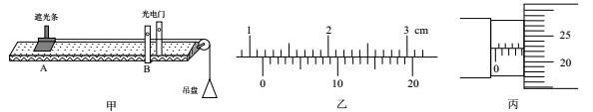

（1）用20分度的游标卡尺测量遮光条的宽度d（沿滑块运动方向的长度）如图乙所示，则d = ____cm；用螺旋测微器测量遮光条的厚度h如图丙所示，则h = _____mm。若光电计时器记录遮光条通过光电门的时间为Δt，则滑块经过光电门时的速度v = _______ （用所测物理量的符号表示）。
（2）若要验证从A运动到B的过程中滑块与吊盘组成的系统合力做功与动能变化间的关系，除（1）中得出的速度v外，还必须测出滑块（含遮光条和金属片）的质量 M、吊盘及其中的金属片的质量 m，以及 （写出所需测定的物理量及其符号），本实验 （“需要”或“不需要”）满足“M >> m”。
（3）从A运动到B的过程中滑块与吊盘组成的系统合力做功与动能变化间的关系式为
（用所测物理量的符号表示）。
23．（9分）某实验小组根据教材中的“描绘小灯泡的伏安特性曲线”和“测定电源电动势和内阻”两实验的原理，设计了能同时达成两实验目的的实验方案。小组成员从实验室找到了下列实验器材：
A．待测小灯泡R_{L}（额定电压1.5 V，额定功率约为1.5 W）；
B．待测电源E（电动势约为6 V，内阻r很小）；
C．直流电流表A（量程为0 ~ 1 A，内阻R_{A}约为0.02 Ω）；
D．直流电压表V₁（量程为0 ~ 2 V，内阻约为3 kΩ）；
E．直流电压表V₂（量程为0 ~ 4.5 V，内阻约为30 kΩ）；
F．滑动变阻器R₁，最大阻值为15 Ω，额定电流2 A；
G．滑动变阻器R₂，最大阻值为2 Ω，额定电流1 A；
H．定值电阻R₁，阻值为5 Ω；
I．定值电阻R₂，阻值为50 Ω；
J．单刀单掷开关S，导线若干。
（1）该实验小组同学设计了图甲所示的实验电路，请根据实验目的将虚线框内的电路连接完整，实验开始前应将滑动变阻器的滑片置于 端（填“a”或“b”）。

图乙
0
U/V
I/A
0.2
0.4
0.6
0.8
1.0
1.0
2.0
3.0
4.0
5.0
A
V1
V2
RL
R
R0
E、r
S
a
b

图甲

（2）为方便控制电路并达到测量目的，滑动变阻器应选择 ；为保护电路，并使测量电表最大读数均能达到半偏以上，保护电阻R₀应选用定值电阻中的 （均填写器材前的字母序号）。
（3）改变滑动变阻器滑片位置得到多组电流和对应电压的数值，并将其描绘成图乙所示的U - I图线，根据图线中的数据可知电源电动势E为 V，内阻r为 Ω，小灯泡的额定功率为 W。（结果均保留2位有效数字）

24．(15分)如图所示，空间中存在一个矩形区域MNPQ，PQ的长度为MQ长度的两倍，有一个带正电的带电粒子从M点以某一初速度沿MN射入， 若矩形区域MNPQ中加上竖直方向且场强大小为E的匀强电场，则带电粒子将从P点射出，若在矩形区域MNPQ中加上垂直于纸面且磁感应强度大小为B的匀强磁场，则带电粒子仍从P点射出，不计带电粒子的重力，求：带电粒子的初速度的大小。
M
N
P
Q
v0

25．(17分)一长木板在水平地面上运动，在$t=0$时刻将一个相对于地面静止的物块轻放到木板上，之后木板速度的平方与木板位移的关系图象如图所示，已知物块与木板的质量相等，均为1 kg。设物块与木板间的动摩擦因数为$μ_{1}$，木板与地面间的动摩擦因数为$μ_{2}$，最大静摩擦力等于滑动摩擦力，且物块始终在木板上，取重力加速度大小$g=\text{10}{\text{m/s}}^{2}$，求：
x/m
v2/(ms-1)2
25
4
3.5
0
（1）$μ_{1}$、$μ_{2}$；
（2）从$t=0$时刻开始到木板停止运动过程中的摩擦生热。

26．(16分)以硼镁泥为原料制取的硫酸镁可用于印染、造纸、医药等工业。硼镁泥是一种工业废料，主要成分是MgO(占40%)，还有CaO、MnO、Fe₂O₃、FeO、Al₂O₃、SiO₂等杂质。从硼镁泥中提取MgSO₄·7H₂O的流程如下：
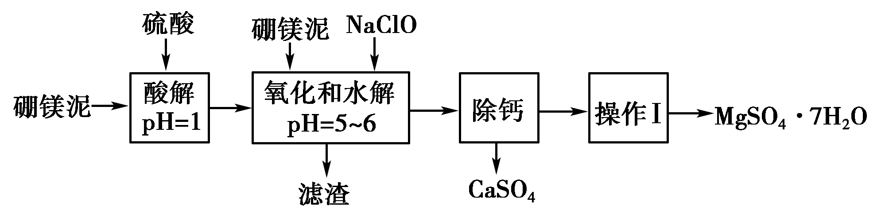
(1)实验中需用3 mol·L^{－1}的硫酸500 mL，若用98%的浓硫酸(ρ＝1.84 g·mL^{－1})来配制，量取浓硫酸时，需使用的量筒的规格为 ________(填字母)。
A．10 mL B．20 mL C．50 mL D．100 mL
(2)加入的NaClO可与Mn^{2＋}反应，方程式为Mn^{2＋}＋ClO－＋H₂O===MnO₂↓＋2H＋＋Cl－,
欲使2moL Mn^{2＋}被氧化则至少需要氧化剂NaClO质量为______g;还有一种离子也会被NaClO氧化，该反应的离子方程式为______________________________________。
(3)滤渣的主要成分除含有Fe(OH)₃、Al(OH)₃外，还含有________、_________。
(4)在“除钙”步骤前，若要检验混合液中是否还存在Fe^{2＋}，简述检验方法：
____________________________________________________________________________。
(5)已知MgSO₄、CaSO₄的溶解度如下表(溶解度单位为g/100 g水)：
温度/℃ | 40 | 50 | 60 | 70
MgSO₄ | 30.9 | 33.4 | 35.6 | 36.9
CaSO₄ | 0.210 | 0.207 | 0.201 | 0.193
“除钙”是将MgSO₄和CaSO₄混合溶液中的CaSO₄除去，根据上表数据，简要说明除钙的操作步骤：蒸发浓缩、_________。“操作Ⅰ”是将滤液继续蒸发浓缩，冷却结晶，__________，便得到了MgSO₄·7H₂O。
(6)若实验中提供的硼镁泥共100 g，得到的MgSO₄·7H₂O为86.1 g，则MgSO₄·7H₂O的产率为__________。
27．(12分)Ⅰ.SF₆是一种优良的绝缘气体，分子结构中，只存在S—F键，已知1 mol S(s)转化为气态硫原子吸收能量280 kJ，F—F键能为160 kJ·mol^{－1}，S—F键能为330 kJ·mol^{－1}，试写出S(s)和F₂(g)反应生成SF₆(g)的热化学方程式_______________________________。
Ⅱ.V、W、X、Y、Z是由四种短周期元素中的2种或3种组成的5种化合物，其中W、X、Z均由2种元素组成，X是导致温室效应的主要气体，Z是天然气的主要成分，Y、W都既能与酸反应，又能与强碱溶液反应。上述5种化合物涉及的四种元素的原子序数之和等于28；V由一种金属元素A和两种非金属元素B与C组成，其化学式构成为A（BC₃）₃ 。它们之间的反应关系如下图：
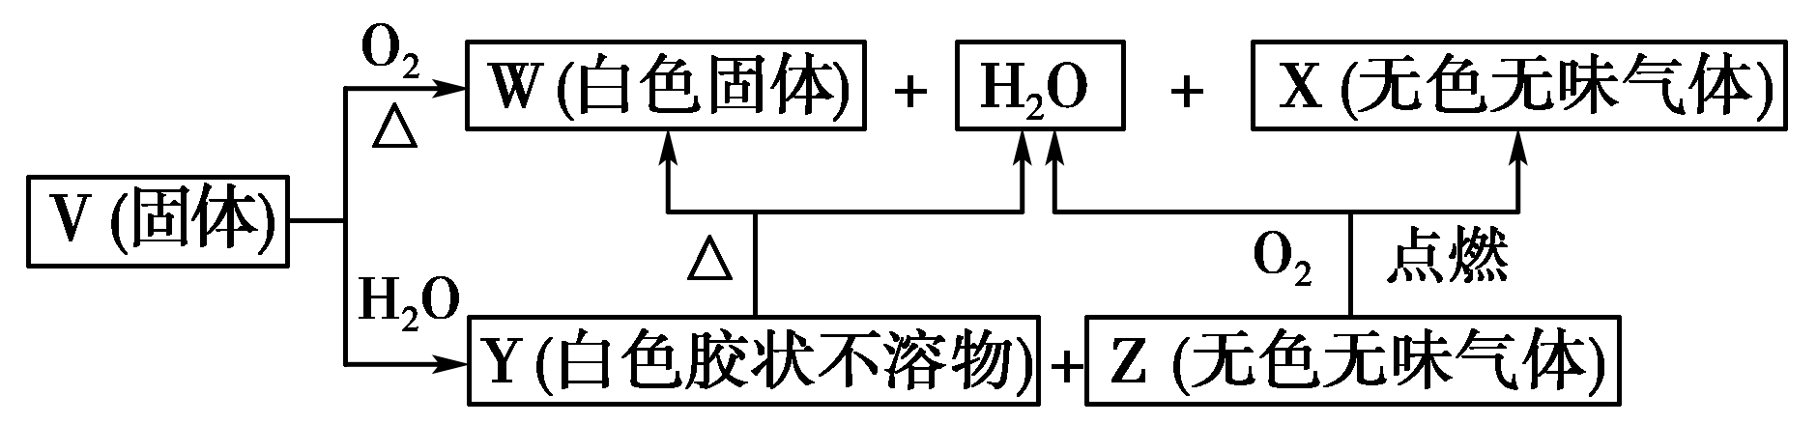
(1)写出物质W的一种用途： 。
(2)写出V与足量NaOH溶液反应的化学方程式： 。
(3)将少量的X通入某种物质的水溶液中可以生成Y，该反应的离子方程式为________________________________________________________________________。
(4) 写出气体X的结构式__________。
(5) 以Z为燃料，活性炭为电极，熔融碳酸盐(如熔融K₂CO₃)环境下制成燃料电池的负极反应式为_________________________________________________。
28.（15分）NH₃作为重要化工原料，被大量应用于工业生产，与其有关性质反应的催化剂研究曾被列入国家863计划。
(1)氨的催化氧化反应:4 NH₃（g）+5O₂（g）4NO（g）+6H₂O（g） △H< 0，是制硝酸的基础反应，在容积固定的密闭容器中发生上述反应，容器内部分物质的物质的量浓度如下表：
浓度  时间 | C(NH₃) mol/L | C(O₂) mol/L | C(NO) mol/L
第0 min | 0.8 | 1.6 | 0
第1 min | a | 1.35 | 0.2
第2 min | 0.3 | 0.975 | 0.5
第3 min | 0.3 | 0.975 | 0.5
第4 min | 0.7 | 1.475 | 0.1
①反应在第1min到第2min时，NH₃的平均反应速率为 。
②反应在第3 min时改变了条件，改变的条件可能是 （填序号）。
A．使用催化剂 B．减小压强 C．升高温度 D．增加O₂的浓度
③说明4NH₃（g）+5O₂（g）4NO（g）+6 H₂O（g）达到平衡状态的是 （填序号）。
A．单位时间内生成n mol NO的同时生成n mol NH₃
B．百分含量w（NH₃）=w（NO）
C．反应速率v（NH₃）：v（O₂）：v（NO）：v（H₂O）=4：5：4：6
D．在恒温恒容的容器中，混合气体的平均相对分子质量不再变化
（2）若在容积为2L的密闭容器中充入4.0molNH₃(g)和5.0molO₂(g)，发生如下反应：4NH₃(g)+5O₂(g) 4NO(g)+6H₂O(g)，保持其他条件不变，在相同的时间内测得c(NO)与温度的关系如下图1所示。则 T₁℃下，NH₃的平衡转化率为 。
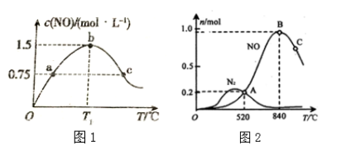
（3）氨催化氧化时会发生两个竞争反应，分别为
反应I：4NH₃(g) +5O₂(g)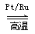4NO(g) +6H₂O(g) △H= -905.0 kJ·mol⁻¹
反应 II : 4NH₃(g)+3O₂(g)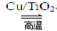2N₂(g) +6H₂O(g) △H= -1266.6 kJ·mol⁻¹。
为分析某催化剂对该反应的选择性，在1L密闭容器中充入1 mol NH₃和2mol O₂，测得有关物质的量关系如上图2：
①该催化剂在低温时选择反应_______(填“ I ”或“ II”）。
② C点比B点所产生的NO的物质的量少的主要原因 。（4）通过以上两个竞争反应写出NO分解生成N₂与O₂的热化学方程式 。

29.（8分）研究者用仪器检测拟南芥叶片在光-暗转换条件下CO₂吸收量的变化，每2s记录一个实验数据并在图中以点的形式呈现。
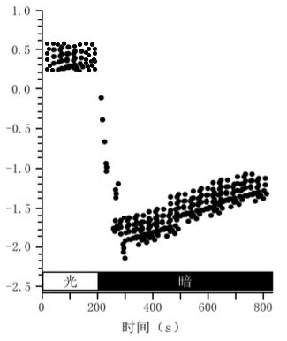
CO₂吸收量（μmol·m⁻²·s⁻¹）

（1）在开始检测后的200s内，拟南芥叶肉细胞利用光能将水分解并固定CO₂。在整个实验过程中，叶肉细胞在 （具体细胞部位）中产生CO₂。
（2）图中显示，拟南芥叶片在照光条件下，CO₂吸收速率在 μmol·m⁻²·s⁻¹范围内，在300s时CO₂ 在1.6-2.2μmol·m⁻²·s⁻¹范围内。由此得出，叶片的总（真实）光合速率大约是 μmol·m⁻²·s⁻¹范围内。（保留到小数点后一位）
（3）据图观察叶片在转入黑暗条件下100s以后，CO₂的变化量逐渐达到一个相对稳定的水平，说明在光下叶片呼吸速率 黑暗中的呼吸速率（大于/等于/小于），推测可能与 有关。
（4）为证明叶片在光下呼吸产生的CO₂中的碳元素一部分来自叶绿体中的五碳化合物，可利用 技术进行探究。

30.（8分）下图为有关血糖调节部分过程的示意图。请回答相关问题：
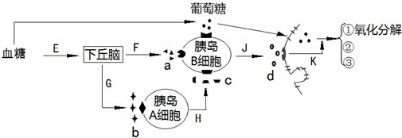

(1)图中E、F过程表示人体调节血糖浓度的一种方式，a、b代表该过程所释放的 。
(2)胰岛B细胞分泌的激素可以 血糖（促进/抑制）的氧化分解，促进
的合成以及非糖物质的转化。
(3)从激素发挥的作用角度考虑，胰岛A细胞和胰岛B细胞分泌的激素互为 关系。

31.（13分）内环境稳态由神经系统、内分泌系统和免疫系统共同调节实现。下图甲表示埃博拉病毒入侵人体后，免疫细胞做出应答的部分过程（埃博拉病毒是一种单链RNA病毒，具有极强的感染性）；图乙表示机体内环境稳态调节的相关机制。
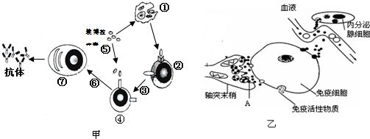
埃博拉
病毒
病毒

（1）甲图所示过程为病毒未侵入人体细胞内所引起的免疫反应，一旦病毒进入人体细胞内，就需要通过 方式共同将其清除。图中细胞②可以通过产生 ，来增强淋巴细胞的免疫功能。
（2）甲图具有识别功能的细胞有 （填序号），细胞 (填序号)受到抗原刺激后其细胞周期会缩短，进一步分化为 细胞。
（3）由图乙可知，对免疫细胞或免疫器官的调节，既可通过突触前膜释放的神经递质直接进行调节，还可通过分泌有关 进行调节。免疫细胞能接受这二者的调控，是因为其细胞表面具有 。
（4）人体感染埃博拉病毒后，体温维持在39℃，此时人体产热量 散热量,人体还会出现呼吸速率加快等临床症状，调节此过程的中枢位于 部位。
（5）某男子感染了埃博拉病毒后，还有可能再次感染埃博拉病毒而患病，其原因可能是 。

32.（10分）某雌雄同株作物的花色由两对等位基因（A与a、B与b）控制，叶片宽度由等位基因（C与c）控制，三对基因分别位于不同的同源染色体上。已知花色有三种表现型，紫花（A_B_）、粉花（A_bb）和白花（aaB_或aabb）。下表是某校探究小组所做的杂交实验结果，请分析回答下列问题。
组别 | 亲本组 | F₁的表现型及比例
组别 | 亲本组 | 紫花  宽叶 | 粉花  宽叶 | 白花  宽叶 | 紫花  窄叶 | 粉花  窄叶 | 白花  窄叶
甲 | 粉花宽叶×粉花窄叶 | 0 | 3/8 | 1/8 | 0 | 3/8 | 1/8
乙 | 紫花宽叶×紫花窄叶 | 9/32 | 3/32 | 4/32 | 9/32 | 3/32 | 4/32
丙 | 紫花宽叶×白花宽叶 | 9/16 | 3/16 | 0 | 3/16 | 1/16 | 0
- 根据上表中________组杂交组合，可判断叶片宽度这一性状中的 是隐性性状。
(2)乙组亲本基因型分别为 ，其杂交子代植株的基因型共有 种。
(3)研究发现，白花窄叶植株抗逆性强，产量比其他类型高。若欲在短期内通过一次杂交即可得到大量的白花窄叶纯合植株，根据F₁结果可以直接利用上表中的 组杂交方案来获得。

33.【物理——选修3–3】（15分）
（1）（5分）下列说法正确的是 （选对1个得2分，选对2个得4分，选对3个得5分。每选错1个扣3分，最低得分为0分）
A．在任何自然过程中，一个孤立系统的总熵不会减小
B．相对湿度定义为空气中水蒸气的压强与水的饱和汽压之比
C．有的物质在不同条件下能够生成不同的晶体
D．液体表面层分子间距离小于液体内部分子间距离，所以液体表面存在表面张力
E．液晶具有流动性，光学性质各向异性
（2）（10分）如图，内径均匀的弯曲玻璃管ABCDE两端开口，AB、CD段竖直，BC、DE段水平，AB = 90 cm，BC = 40 cm，CD = 60 cm。在竖直段CD内有一长10 cm的水银柱，其上端距C点10 cm。在环境温度为300 K时，保持BC段水平，将玻璃管A端缓慢竖直向下插入大水银槽中，使A端在水银面下10 cm，已知大气压为75 cmHg，且保持不变。
①环境温度缓慢升高，求温度升高到多少开时，水银柱下端刚刚接触D点；
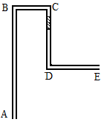
②环境温度在①问的基础上再缓慢升高，求温度升高到多少开时，水银柱刚好全部进入水平管DE。（计算结果保留三位有效数字）

34．【物理——选修3–4】（15分）
（1）（5分）图（a）为一列简谐横波在t = 2 s时的波形图，图（b）为媒质中平衡位置在x = 1.5 m处的质点的振动图像，P是平衡位置为x = 2 m的质点。下列说法正确的是
（填正确答案标号。选对1个得2分，选对2个得4分，选对3个得5分。每选错1个扣3分，最低得分为0分）
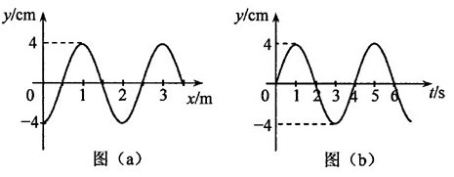
A．波速为0.5m/s
B．波的传播方向向右
C．0~2s时间内，P运动的路程为8cm
D．0~2s时间内，P向y轴正方向运动
E．当t=7s时，P恰好回到平衡位置
（2）（10分）“道威棱镜”广泛地应用在光学仪器当中，如图所示，将一等腰直角棱镜截去棱角，使其平行于底面，可制成“道威棱镜”，这样就减小了棱镜的重量和杂散的内部反射。从M点发出一束平行于底边CD的单色光从AC边射入，已知棱镜玻璃的折射率n = 。
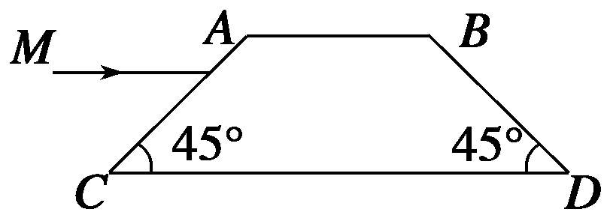
求：①光线进入“道威棱镜”时的折射角；
②通过计算判断光线能否从CD边射出。

35.【化学——选修3：物质结构与性质】（15分）
砷化镓(GaAs)是优良的半导体材料，可用于制作微型激光器或太阳能电池的材料等。回答下列问题：
(1)写出基态As原子的核外电子排布式 ____________。
(2)根据元素周期律，原子半径Ga______As，第一电离能Ga_____As。(填“大于”或“小于”)
(3)AsCl₃分子的立体构型为____________，其中As的杂化轨道类型为____________。
(4)GaF₃的熔点高于1 000 ℃，GaCl₃的熔点为77.9 ℃，其原因是__________________。
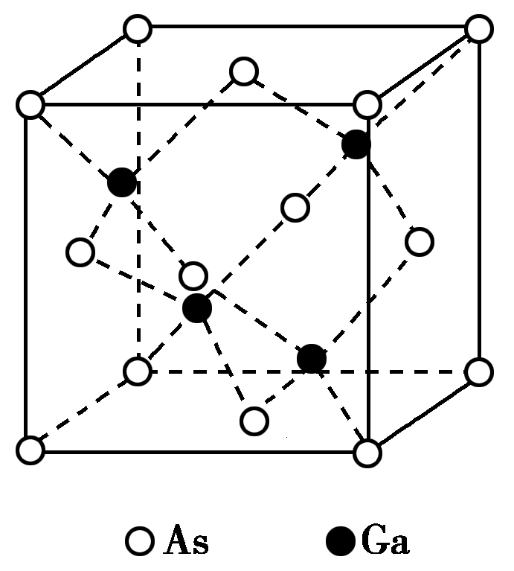

(5)GaAs的熔点为1 238 ℃，密度为ρ g·cm^{－3}，其晶胞结构如图所示。该晶体的类型为________，Ga与As以________键键合。Ga和As的摩尔质量分别为M_{Ga} g·mol^{－1}和M_{As} g·mol^{－1}，原子半径分别为r_{Ga} pm和r_{As} pm，阿伏加德罗常数值为N_{A}，则GaAs晶胞中原子的体积占晶胞体积的百分率为____________。
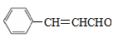
36.【化学——选修5：有机化学基础】（15分）
A与D是常见的有机化工原料,下列路线合成香料M:
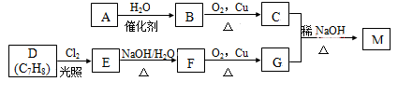
已知以下信息:
①的相对分子质量为28
②2RCH₂CHO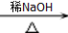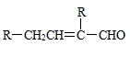
- A的结构简式是________,D的名称是__________。
- A生成B的反应类型为 ,G中官能团名称为 。
（3）E生成F的的化学方程式为 。
（4）下列关于G的说法正确的是 。(填标号)
a.属于芳香烃
b.可与FeCl₃溶液反应显紫色
c.1molG与H₂完全加成，最多4molH₂
d.可与新制的氢氧化铜共热生成红色沉淀
（5）化合物M的同系物N比M的相对分子质量大14，N的同分异构体中同时满足下列条件的共有 种(不考虑立体构)。
①与化合物M含有相同的官能团; ②苯环上有两个邻位取代基

37．【生物——选修1：生物技术实践】（15分）
苯酚及其衍生物广泛存在于工业废水中，对环境有严重危害。某学校科研兴趣小组准备依
据下图操作步骤，从处理废水的活性污泥中分离筛选出苯酚高效降解菌株。回答下列问题:
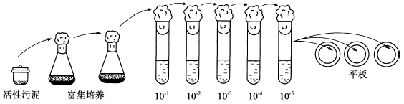
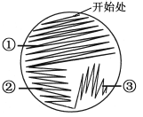
甲图 乙图
（1）甲图中苯酚降解菌的富集培养基应含有蛋白胨、K₂HPO₄、MgSO₄、苯酚和水，其中可作为碳源的有 。
（2）将采集到的样品接种培养，苯酚用量应随转接次数增加而逐渐 。以达到获得苯酚高效降解菌的目的。应采用 方法来进行该菌种的计数与分离，统计的菌落数往往比活菌的实际数目要 。
（3）制备平板培养基时除了需要水、碳源、氮源、无机盐和特殊营养物质外，还必须添加 。培养基的灭菌方法为 。
（4）乙图为连续划线法示意图，在该图中 （填序号）区域最易获得单菌落。如需要长期保存该菌种，应采用甘油管藏的方法，保存温度为 。

38.【生物——选修3：现代生物科技专题】（15分）
科学家将番茄(2N)和马铃薯(4N)利用如图技术得到“番茄—马铃薯”植株，请回答下列问题。
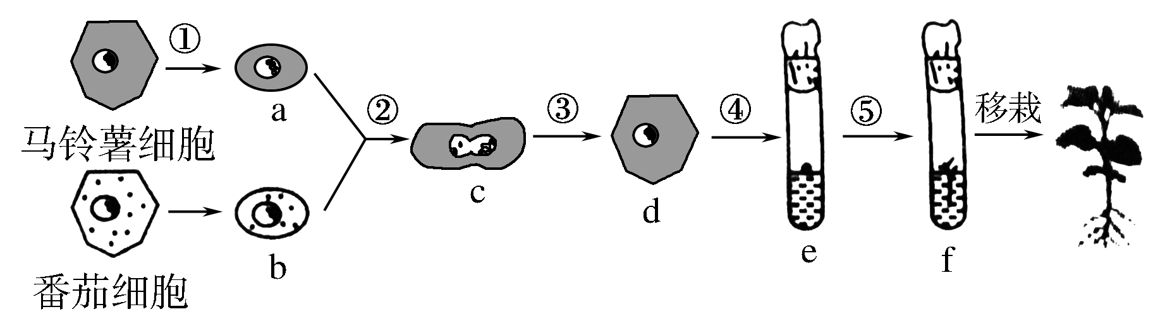
(1)获得a、b所选用的酶为 。
(2)图示技术名称是 ；由d培育成植株的过程运用的技术手段是____________________，其依据的原理是 。
(3)过程②为原生质体融合，所用的化学诱导剂一般是 ，③过程成功的标志是______________________。
(4)诱导f中植株生根的过程中，培养基中生长素与细胞分裂素的比值较④过程________(填“高”或“低”)；最终获得的“番茄—马铃薯”属于 倍体植株。
吉林省实验中学2018届高三年级第一次模拟考试
（第5次月考）理综试题答案

生物参考答案
1-6 CDBCBC
29.（8分，除特殊标记每空1分）
（1）线粒体基质；
（2）0.2～0.6；释放速率（产生速率/释放量/产生量）；1.8～2.8；
（3）大于；温度；
（4）¹⁴C同位素示踪（¹⁴C同位素标记）；（2分）

30.（8分，每空2分）
（1）神经递质；
（2）促进；肝糖原、肌糖原；
（3）拮抗作用；

31.（13分，除特殊标记每空1分）
（1）细胞免疫和体液免疫（2分）；淋巴因子；
（2）①②④（2分）；④；浆（效应B）
（3）激素；相应的受体；
（4）等于；脑干；
（5）埃博拉是单链RNA病毒，遗传物质不稳定易突变（第一次感染后人体内产生的抗体和记忆细胞只能短时间内存在，答案合理即可）（2分）

32.（10分，每空2分）
（1）丙；窄；（2）AaBbCc、AaBbcc；18种； （3）甲；

37．（15分，除特殊标记每空2分）
（1）蛋白胨、苯酚；
（2）增加（升高）；稀释涂布平板；低（1分）
（3）琼脂（凝固剂）；高压蒸汽灭菌
（4）③；-20℃
38. （15分，除特殊标记每空2分）
(1)纤维素酶和果胶酶；
(2)植物体细胞杂交技术；植物组织培养（1分）；植物细胞的全能性；
(3)PEG(聚乙二醇)；杂种细胞再生出细胞壁(形成新的细胞壁)；
(4)高；六；

化学参考答案:
7-13 DCABCDC
26．(1)D
(2)149g 2Fe^{2＋}＋ClO－＋2H＋===2Fe^{3＋}＋Cl－＋H₂O
(3)MnO₂、SiO₂
(4)取少量滤液，向其中加入紫色高锰酸钾溶液，若溶液紫色不变浅或褪色，则说明滤液中不含Fe^{2＋}；或者加入K₃Fe(CN)₆是否出现蓝色沉淀（加KSCN溶液与氯水不给分）
(5)趁热过滤 过滤(或过滤洗涤)
(6)35%
27．(1)S(s)＋3F₂(g)===SF₆(g) ΔH＝－1 220 kJ·mol^{－1}
(2)作高温耐火材料或冶炼金属铝
(3)Al(CH₃)₃＋NaOH＋H₂O===NaAlO₂＋3CH₄↑
(4)CO₂＋2AlO＋3H₂O===2Al(OH)₃↓＋CO₃^{2─}
(5) 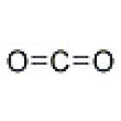
(6) CH₄＋4CO－8e－===5CO₂＋2H₂O
28．（1）①0.3mol/(L·min) ②C ③AD
（2）75%
（3）①II
②该反应为放热反应，当温度升高，平衡向左(逆反应)移动
（4）2NO(g) N₂(g) +O₂(g) △H= -180.8 kJ·mol⁻¹
- (1)[Ar]3d¹⁰4s²4p³
(2)大于 小于
(3)三角锥形 sp³
(4)GaF₃为离子晶体，GaCl₃为分子晶体
(5)原子晶体 共价 ×100%
37．（1）CH₂=CH₂ 甲苯
（2）加成 醛基
（3）C₆H₅CH₂Cl+NaOH→C₆H₅CH₂OH+NaCl
（4）c d
（5）6

物理参考答案

题目 | 14 | 15 | 16 | 17 | 18 | 19 | 20 | 21
答案 | D | A | C | C | D | AB | BC | BD

22．（1）1.170，4.227（4.226 ~ 4.228均可），d/Δt；
（2）AB间的距离L（距离符号也可用其它表示，如：x、l等）；
（3）$\text{mgL}=\frac{1}{2}(M+m)v^{2}$（或$\text{mgL}=\frac{1}{2}(M+m)(\frac{d}{Δt})^{2}$）
A
V1
V2
RL
R
R0
E、r
S
a
b
图甲

23．（1）a，电路图如图；
（2）F，H；
（3）6.1（6.0 ~ 6.2均可），
0.45（0.30 ~ 0.50均可），
1.3（1.2 ~ 1.4均可）

24．

25．（1）=0.2，=0.05（2）12.5J

33．（1）ACE（2）①400K ②519K

34．（1）ACE（2）①30⁰ ②不能

欢迎访问“高中试卷网”——http://sj.fjjy.org

